|  |  |
| --- | --- |
| **ЗАТВЕРДЖУЮ**  КП «Головний інформаційно-обчислювальний центр»    Заступник директора з питань експлуатації розрахункових систем | **ЗАТВЕРДЖУЮ**  ТОВ «СІВІС»      Директор |
| ________________ Н.О. Ракитянська | ________________ О.О. Юношева |
| «_____» ________________  2019 р. | «_____» ________________  2019 р. |

**Створення програмного сервісу Автоматизована система обліку оплати проїзду в міському пасажирському транспорті міста Києва незалежно від форм власності, що входить до складу єдиної інформаційно-аналітичної платформи консолідації та аналізу великих даних «Big Data» в місті Києві**

**Шифр: ПС «АСОП»**

**Програма та методика дослідної**

**експлуатації ПС АСОП.** 39194632.184154.4687.ПМ

**Етап 1 п 1.3**

На ____ аркушах

|  |  |
| --- | --- |
| **Від Замовника** | **Від Виконавця** |
| Начальник департаменту розвитку  обліково-фінансових систем | Керівник проєкту |
| ________________ А. П. Гусаревич | ____________ О. О. Юношева |

Київ 2019

**ЗМІСТ**

1 ВИЗНАЧЕННЯ, СКОРОЧЕННЯ ТА АБРЕВІАТУРИ 4

2 ОБ’ЄКТ І МЕТА ВИПРОБУВАНЬ 8

2.1 Найменування Сервісу 8

2.2 Призначення Сервісу 8

2.3 Мета випробувань 8

3 ЗАГАЛЬНІ ПОЛОЖЕННЯ 9

3.1 Перелік документів, якими необхідно керуватися під час проведення випробувань 9

3.2 Організації, що беруть участь у випробуваннях 9

3.3 Обсяг випробувань 9

3.4 Умови і порядок проведення випробувань 10

3.4.1 Умови проведення випробувань 10

3.4.2 Умови початку та завершення окремих етапів випробувань 10

3.4.3 Вимоги до технічного обслуговування Сервісу 10

3.4.4 Заходи безпеки при проведенні випробувань 11

3.4.5 Вимоги до персоналу, що проводить випробування 11

3.5 Забезпечення випробувань і звітність 11

3.5.1 Матеріально-технічне забезпечення випробувань 11

3.5.2 Метрологічне забезпечення випробувань 11

3.5.3 Звітність 11

4 ВИМОГИ ДО СЕРВІСУ 12

4.1 Вимоги до функцій 12

4.1.1 Вимоги до функцій інтерфейсу адміністратора 12

4.1.1.1 Функції управління користувачами 12

4.1.1.2 Функції управління організаціями(Структурні підрозділи КМДА) 12

4.1.2 Вимоги до функцій користувача 13

4.1.2.1 Функції формування звітів 13

5 МЕТОДИКА ВИПРОБУВАНЬ 15

5.1 Тестування функціональності ролі користувач 15

5.1.1 Тестові дані з посиланнями та доступами згідно ролевої моделі…………………………………………..……………………………….15

5.1.2 Авторизація до сервісу 15

5.1.3 Створення зведеної таблиці у розрізах наявних даних 16

5.2 Тестування функціональності у ролі адміністратора 36

5.2.1 Авторизація до сервісу 36

5.2.2 Надання прав доступу для користувачів до звітів 37

5.3 Тестування АРІ 38

5.4 Тестування навантаження на систему 41

6 Список Рисунків 42

7 Лист Реєстрації змін 43

# ВИЗНАЧЕННЯ, СКОРОЧЕННЯ ТА АБРЕВІАТУРИ

| Скорочення / Абревіатура | **Значення** |
| --- | --- |
| Агент | Суб’єкти господарювання, що мають належну інфраструктуру обслуговування пасажирів, обладнання та відповідні права для здійснення операцій з продажу електронних квитків, поповнення транспортного ресурсу |
| Агрегати даних | Іменована підмножина елементів [даних](https://uk.wikipedia.org/wiki/%D0%91%D0%B0%D0%B7%D0%B0_%D0%B4%D0%B0%D0%BD%D0%B8%D1%85) **Термін** або інших агрегатів усередині запису. У агрегатах допускається множинний елемент, який містить кілька значень елемента в одному примірнику агрегату. |
| АІС | Автоматизована інформаційна система – це взаємозв'язана сукупність даних, комп’ютерного обладнання, програмних засобів, персоналу, стандартних процедур, які призначені для збору, обробки, розподілу, зберігання, представлення інформації згідно з вимогами, які випливають з цілей організації |
| Атрибут | Елемент даних, сутність побудови звітів, параметр фільтрації даних. |
| Адміністратор | Користувач, якому надано право визначати та призначати рівні доступу та виконувати адміністрування Сервісів |
| АІАС | Автоматизована інформаційно-аналітична система – це комп'ютерна система, яка дозволяє отримувати інформацію, створювати її та здійснювати її обробку та аналіз |
| АРМ | Автоматизоване робоче місце |
| АСОП | Автоматизована система обліку оплати проїзду в міському пасажирському транспорті міста Києва незалежно від форм власності  https://prozorro.gov.ua/tender/UA-2018-08-20-002625-c |
| Багатофункціональна електронна картка «Муніципальна картка «Картка киянина» | Багатофункціональний електронний платіжний засіб, в будь-якій формі, на будь-якому носії, який містить персональні дані та дає змогу ідентифікувати утримувача картки, за допомогою якого надаються пільги, доплати, допомоги, компенсації, сервіси, послуги та знижки його утримувачам на території міста Києва. Муніципальна картка «Картка киянина» |
| БД | База даних – сукупність даних, організованих відповідно до концепції, яка описує характеристику цих даних і взаємозв'язки між їх елементами |
| БД КК | База даних Картка Киянина |
| БД АСОП | База даних АСОП |
| Вітрини даних | Вітрини даних - це звіт сформований з допомогою Сервіу OLAP, створений за параметрами заданими користувачем. |
| Виконавець | Юридична особа, що уклала договір з Замовником про надання послуг з розвитку Платформи. |
| Замовник | Юридична особа Комунальне підприємство «Головний інформаційно-обчислювальний центр», яка уклала договір з Виконавцем про надання послуг зі створення Платформи. |
| Звітність | Інформаційно-телекомунікаційна система «Інформаційно-аналітична звітність для органів влади, громадян та бізнесу»  https://prozorro.gov.ua/tender/UA-2018-07-02-001783-a |
| ЗІС | Зовнішні інформаційні Сервіу |
| ІТС | Інформаційно-телекомунікаційна система – це система, в якій реалізується технологія обробки інформації з використанням технічних і програмних засобів |
| КБУ | Комунальна бюджетна установа |
| КК | Картка Киянина |
| КМ | КП «Київський метрополітен» |
| Користувач | Користувачами Платформи та окремих програмних сервісів є посадові (службові) особи та працівники структурних підрозділів виконавчого органу Київської міської ради (Київської міської державної адміністрації), районних в місті Києві державних адміністрацій, підприємств, установ та організацій, що належать до комунальної власності територіальної громади міста Києва, у тому числі медичних закладів (поліклініка, школа, садочки), а також інші фізичні або юридичні особи, які пройшли ідентифікацію, автентифікацію та авторизацію у встановленому порядку та отримали доступ до інформаційних ресурсів та функції Платформи у відповідності до визначених для них ролей |
| КП | Комунальне підприємство |
| КПТ | КП «Київпастранс» |
| Модуль | Функціональна частина Сервіу, яка виконує певну функцію, має закінчене оформлення та засоби сполучення з іншими частинами |
| Протокол HTTP over TLS | Hyper Text Transfer Protocol Secure – розширення протоколу HTTP, яке підтримує захист даних при транспортуванні за допомогою шифрування інформації відповідно до стандартів TLS. Такий захист потрібний в комерційних ресурсах, де використовується інформація про конфіденційні або розрахункові дані користувача |
| Протоколи TCP/IP | Мережева модель передачі даних, представлених в цифровому вигляді в якій передбачається проходження інформації через чотири рівні, кожен з яких описується правилом (протоколом передачі) |
| ПС АСОП | Програмний сервіс для отримання даних з Єдиної міської автоматизованої Сервісу обліку оплати проїзду в міському пасажирському транспорті міста Києва незалежно від форм власності, а також даних про утримувачів багатофункціональної електронної картки «Муніципальна картка «Картка киянина». |
| Перевізник | Забезпечує надання послуг з перевезення пасажирів наземним автомобільним та електротранспортом (тролейбус, трамвай, фунікулер та інші), а також підземним (метрополітен) |
| ПЗ | Програмне забезпечення |
| Платформа KYIVSMARTCITY | Єдина міська платформа електронної взаємодії, управління даними та сервісами (комп’ютерна програма «Платформа Urbio»)  https://www.prozorro.gov.ua/tender/UA-2018-05-05-000852-b. |
| ППЗ | Прикладне програмне забезпечення |
| ПС | Програмний сервіс |
| Розріз даних | Сукупність загальних показників параметрів по певному напрямку відповідно до яких потрібно провести всебічну аналітику |
| Стандарт IEEE 754 | Стандарт, що описує формат уявлення чисел з плаваючою точкою. Використовується в програмних (компілятори з різних мов програмування) і апаратних (CPU і FPU) реалізаціях арифметичних дій (математичних операцій). |
| ТЗ | Технічне завдання |

# ОБ’ЄКТ І МЕТА ВИПРОБУВАНЬ

## Найменування Сервісу

Повне найменування Сервісу: Програмний сервіс для отримання даних з Єдиної міської автоматизованої Сервісу обліку оплати проїзду в міському пасажирському транспорті міста Києва незалежно від форм власності , а також даних про утримувачів муніципальної картки «Картка киянина».

## Призначення Сервісу

Програмний сервіс АСОП створюється як частина Платформи «Big Data» для відображення достовірної аналітичної та оперативної інформації щодо певних аспектів роботи АСОП і у розрізі даних про утримувачів муніципальної картки «Картка киянина».

Програмний сервіс АСОП дозволяє:

* Формувати аналітичні та статистичні звіти щодо виду транспортних продуктів.
* Формувати аналітичні та статистичні звіти щодо перевізників.
* Формувати аналітичні та статистичні звіти щодо агентів з продажу у тому числі в розрізі пільгових категорій
* Відображати достовірну аналітичну та оперативну інформацію,
* Підвищить зручність роботи користувачів з наявними даними.

## Мета випробувань

Метою випробувань є встановлення відповідності режимів функціонування Сервісу технічному завданню та експлуатаційній документації.

При проведенні випробувань Сервісу забезпечується перевірка:

* відповідності Сервісу Технічному завданню;
* комплектності Сервісу;
* комплектності та якості технічної документації;
* комплектності, достатності складу та якості програмних засобів та програмної документації;
* кількості персоналу та кваліфікації персоналу, що обслуговує Сервіс;
* придатності Сервісу до контролю за коректністю опрацювання даних;
* виконання вимог охорони праці, ергономіки, промислових санітарних норм та правил;

# ЗАГАЛЬНІ ПОЛОЖЕННЯ

## Перелік документів, якими необхідно керуватися під час проведення випробувань

- ГОСТ 34.603-92. Інформаційна технологія. Види випробувань автоматизованих систем;

- РД 50-34.698-90. Методичні вказівки. Інформаційна технологія. Комплекс стандартів і керівних документів на автоматизовані системи. Автоматизовані системи. Вимоги до змісту документів.

## Організації, що беруть участь у випробуваннях

**Замовник:**

Комунальне підприємство «Головний інформаційно-обчислювальний центр»

Місцезнаходження: вул. Космічна, буд. 12а, м. Київ, 02192, Україна.

п/р 35442136091290 ГУ ДКСУ в м. Києві,

Код банку 820019,

ЄДРПОУ 04013755,

Свідоцтво пл. ПДВ №100093243,

ІПН 040137526538.

**Розробник:**

Товариство з обмеженою відповідальністю «СІВІС».

Місцезнаходження: вул. Амосова, буд. 4, офіс 8, м. Київ, 03141, Україна.

ЄДРПОУ 39194632,

п/р 26003052709939 в «Філія Розрах. центр» АТ КБ «ПРИВАТБАНК»,

Код банку 320649,

ІПН 391946326582.

## Обсяг випробувань

Перелік етапів випробувань та перевірок:

* Етап № 1. Перевірка комплектності та якості технічної документації.
* Етап № 2. Перевірка комплектності, достатності складу та якості програмних засобів та програмної документації.

Послідовність проведення випробувань:

1. Перевірка комплектності та якості технічної документації забезпечується візуальним переглядом наявності технічної документації ПС АСОП.
2. Перевірка програмних засобів та програмної документації:

* перевірка комплектності та якості програмної документації забезпечується візуальним переглядом;
* перевірка працездатності функцій ПС АСОП, та ступеня виконання Сервісом вимог Технічного завдання за тестовими наборами даних.

## Умови і порядок проведення випробувань

### Умови проведення випробувань

Умовами проведення випробувань є наявність працездатних програмно-апаратних засобів та відповідного операційного середовища.

### Умови початку та завершення окремих етапів випробувань

Умовою початку випробувань є наявність та готовність відповідних програмно-апаратних засобів та необхідного тестового забезпечення.

Умовою початку та завершення окремих випробувань є завантаження та закінчення роботи відповідного програмного компонента.

Рішення про початок та закінчення окремих етапів випробувань приймається головою комісії на підставі об’єктивних оцінок готовності.

У разі виявлення помилки у функції, комплексі задач чи окремій задачі, випробування припиняються на час пошуку причини виникнення помилки та її усунення. Після усунення причини помилки випробування повторюються.

Програмний сервіс проходить попередні випробування, які проводяться Розробником.

### Вимоги до технічного обслуговування Сервісу

Під час випробувань вимоги до технічного обслуговування не пред’являються.

На етапі дослідної експлуатації та в подальшому технічне обслуговування Сервісу здійснюють співробітники технічних служб та підрозділів інформаційних технологій Замовника, посадові обов’язки яких передбачають обслуговування та забезпечення функціонування програмно-апаратних комплексів інформаційних систем та технологій.

### Заходи безпеки при проведенні випробувань

Проведення випробувань повинно передбачати заходи та процедури з експлуатації, які узгоджуються з документом **«**Вимоги щодо безпеки та захисту здоров’я працівників під час роботи з екранними пристроями**»**, затвердженим наказом Міністерством соціальної політики України від 14.02.2018 № 207.

Загальні вимоги електричної і механічної безпеки мають бути забезпечені відповідно до ГОСТ 12.2.007.0-75 і ГОСТ 25861-83.

### Вимоги до персоналу, що проводить випробування

Користувачі Сервісу повинні володіти навичками роботи використання яких необхідно для виконання їх посадових обов’язків, що пов’язані з коригуванням електронних форм, оформленням документів, веденням обліку тощо.

## Забезпечення випробувань і звітність

### Матеріально-технічне забезпечення випробувань

Випробування забезпечуються тестовими наборами даних (див. Додаток 1).

### Метрологічне забезпечення випробувань

Випробування Сервісу проводяться шляхом перевірки на контрольних прикладах, що входять до складу програмних засобів, а також на прикладах та реальних об’єктах, запропонованих комісією. Всі перевірки виконуються в режимі взаємодії користувачів Сервісу (а саме – працездатність користувача та адміністратора) з програмними засобами Сервісу та базами даних у відповідності до документації на Сервіс, зокрема з Програмою та методикою попередніх випробувань.

Попередні випробування будуть проводитися у домені http://dashboard-dkv.kyivcity.gov.ua/

### Звітність

У процесі випробувань Сервісу оформлюється Протокол попередніх випробувань, який погоджується та затверджуються Сторонами, що беруть участь у випробуваннях.

# ВИМОГИ ДО СЕРВІСУ

## Вимоги до функцій

### Вимоги до функцій інтерфейсу адміністратора

**«Адміністрування»** –модуль Сервісу, за допомогою якого користувач з роллю адміністратор матиме змогу надавати та керувати доступом користувачів до функціональних можливостей Сервісу.

#### Функції управління користувачами

Таблиця 1. Функції керування обліковими записами користувачів

|  |  |
| --- | --- |
| **Функція** | **Опис** |
| Додавання облікового запису | Адміністратор має можливість додати обліковий запис користувача |
| Видалення облікового запису | Адміністратор має можливість видалити обліковий запис користувача |
| Пошук облікового запису | Адміністратор має можливість виконувати пошук облікового запису користувача |
| Налаштування рівнів доступу | Адміністратор має можливість налаштування рівнів доступу користувачів |

#### Функції управління організаціями(Структурні підрозділи КМДА)

Таблиця 2 Функції управління організаціями

| **Функція** | **Опис** |
| --- | --- |
| Додати організацію | Адміністратор має можливість завести нову організацію в Системі |
| Редагувати організацію | Адміністратор має можливість редагувати дані про організацію |
| Видалити організацію | Адміністратор має можливість видалити організацію. |
| Долучити користувача до організації | Адміністратор має можливість додати користувача до організації. |
| Вилучити користувача з організації | Адміністратор має можливість вилучити користувача з організації |

### Вимоги до функцій користувача

Користувач у своєму обліковому записі повинен мати доступ до окремих звітів з обмеженням по набору доступних даних.

#### Функції формування звітів

| **Функція** | **Опис** |
| --- | --- |
| Відображення звітної інформації | Функція повинна забезпечувати можливість відображення такої інформації:   1. Агентам:  * Місце оплати. * Назва банку. * Назва каси. * Тип картки (картка метрополітену, Kyiv Smart City). * Іd картки ( картка киянина, картка метрополітену, Kyiv Smart City, разовий квиток, учнівський квиток). * Дата. * Метод оплати. * Назва продукту (купівля катки, QR, поповнення і т.д). * Сума.  1. Перевізникам:    * Вартість валідованого продукту.    * Дата валідації.    * Депо.    * Іd картки ( картка киянина, картка метрополітену, Kyiv Smart City, разовий квиток, учнівський квиток).    * Лінія станцій.    * Назва станції.    * Номер маршруту.    * Тип картки (картка киянина, картка метрополітену, Kyiv Smart City, разовий квиток QR, учнівський квиток)    * Тип транспорту.    * Час/дата валідації. 2. Пасажирам:    * Ідентифікатор транспортного продукту.  * Категорія пільговика (перша по якій дійсна пільга на проїзд). * Район проживання пільговика. * Стать. * Іd картки ( картка киянина, картка метрополітену, Kyiv Smart City, разовий квиток, учнівський квиток). * Назва банку що сплачує за пільговика.   + Статус картки. |
| Проводити аналітичні розрахунки по отриманій  інформації | Функція повинна забезпечувати можливість внесення користувацьких значень і застосування їх на данні які присутніх в ПС АСОП. |
| Здійснювати інтерпретацію даних у графіків | Функція повинна забезпечувати можливість проведення інтерпретацію даних у графічному вигляді, а також подальшому вивантаженню на комп’ютер. |

# МЕТОДИКА ВИПРОБУВАНЬ

## Тестування функціональності ролі користувач

У відповідності до Технічного завдання і Звіту аналізу бізнес процесів, методика випробувань інтерфейсу користувача в ПС АСОП буде складатись із 5 етапів:

1. Авторизація до сервісу
2. Створення зведеної таблиці у розрізах:
   1. Агенти;
   2. Перевізники;
   3. Пасажири.
3. Використання аналітичних розрахунків через інтерфейс користувача.
4. Формування Графіків/Гістограм/Діаграм.
5. Вивантаження отриманих звітів на пристрій користувача.

### Тестові дані з посиланнями та доступами згідно ролевої моделі

Для здійснення тестування системи, необхідно використовувати наступні тестові дані (див. Таблицю 1)

Таблиця 1

|  |  |  |  |
| --- | --- | --- | --- |
| Роль у системі | Логін | Пароль | Посилання на точку входу |
| Користувач | asop_user | asop_user | http://bigdata.kyivcity.gov.ua/ |
| Адміністратор | admin_user | admin_user | http://bigdata.kyivcity.gov.ua/ |

### Авторизація до сервісу

|  |  |
| --- | --- |
| Код тесту | 1 |
| Цілі тест кейсу | Перівіряємо:   1. Редірект з Системи Авторизації “KyivID” на Платформу «Big Data» 2. Вхід на платформу «Big Data» у Програмний сервіс АСОП |
| Передумови | Проведена інтеграція з KyivID, OpenID користувача доданий адміністратором ПС АСОП як Користувача системи. |

Тестування відбувається за попередньо завантаженими в Систему тестовими даними. Для тестування необхідно увійти в Систему як користувач. Для цього переходимо на [https://id.kyivcity.gov.ua/ui/login.html#/](https://id.kyivcity.gov.ua/ui/login.html" \l "/) проходимо авторизацію і натискаємо на кнопку «Біг-Дата» в особистому кабінеті і переходимо до компоненту ПС АСОП,

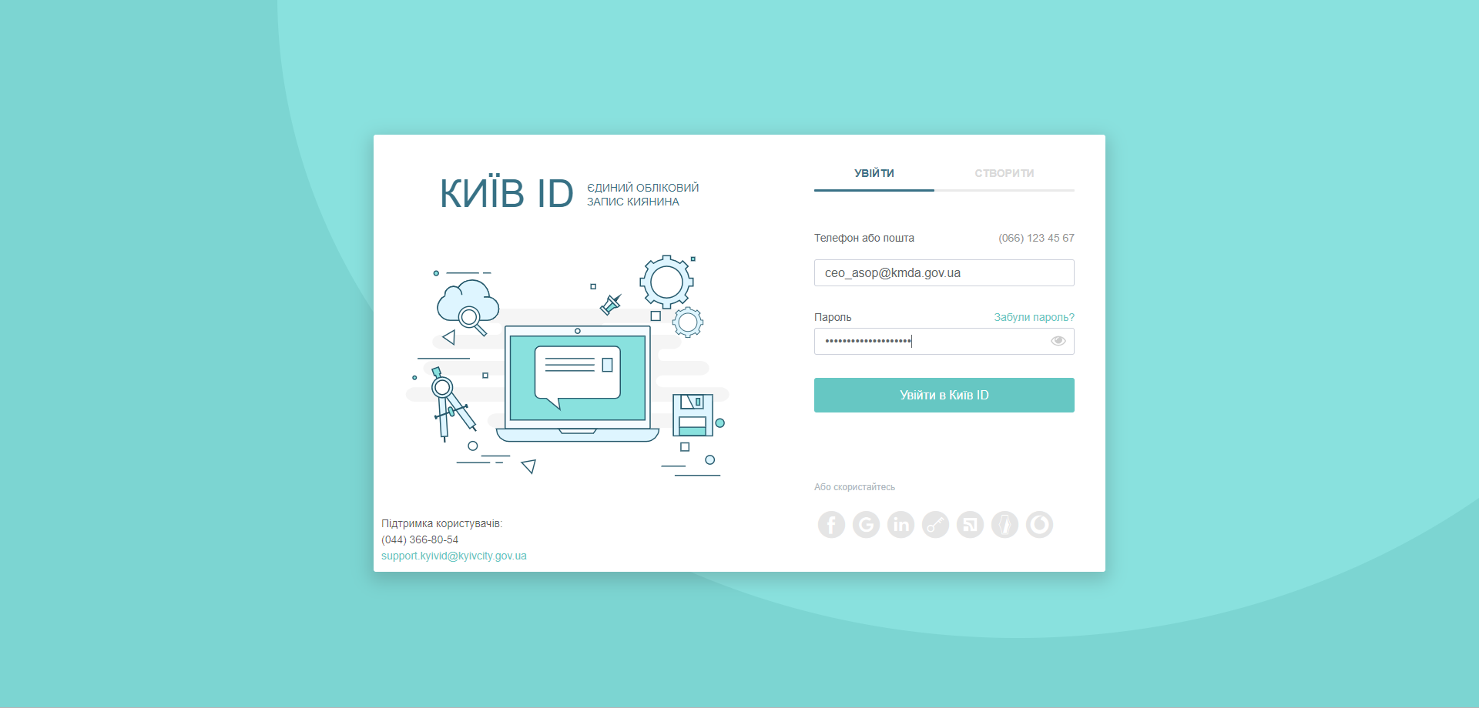

Рисунок. 1 Форма авторизації Платформи Kyiv Smart City

### Створення зведеної таблиці у розрізах наявних даних

|  |  |
| --- | --- |
| Код тесту | 2 |
| Цілі тест кейсу | Перівіряємо:   1. Перевіряемо можливість сформувати звіт за обраним кейсом 2. Перевірка заявленого функціоналу в ТЗ 3. Перевіряємо наявність полів заявлених в Технічному завдані. 4. Перевіряємо функціонал вивантаження звіту 5. Перевіряємо функціонал формування формування гістограм 6. Перевіряємо можливість формування аналітичних розрахунків. |
| Передумови | Користувач авторизований в системі |

1. Здійснюємо вибір через навігаційне меню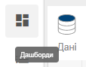 Платформи «Біг дати», відображається доступний дашборд АСОП (див. Рисунок 3)

Рисунок 2. Навігаційне меню ПС АСОП.

1. Інформація відображається у зведеній таблиці зі базовими параметрами у відповідності до макету, наданим в ТЗ. (див. Рисунок 4)

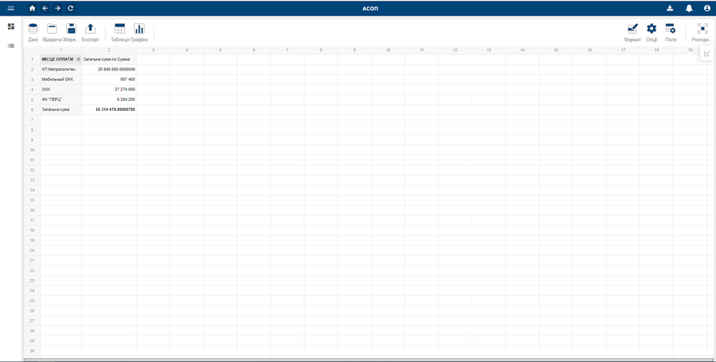

Рисунок. 3. Відображення початкової звітності в ПС АСОП.

1. Створення зведеної таблиці у розрізі Агенти. Для формуванні звітності по Агентам натискаємо на кнопку «Поля» .Здійснюється відображення Таблиці Вимірів (Рисунок 5)

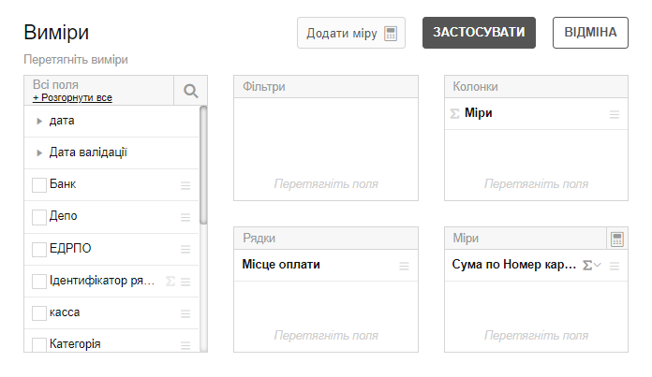

Рисунок 4. Таблиці Вимірів.

У лівому списку «Всі поля» перевірити наявність Атрибутів інформації по Агентам:

• Місце оплати.

• Назва банку.

• Назва каси.

• Тип картки (картка метрополітену, Kyiv Smart City).

• Іd картки ( картка киянина, картка метрополітену, Kyiv Smart City, разовий квиток, учнівський квиток).

• Дата.

• Метод оплати.

• Назва продукту (купівля катки, QR, поповнення і т.д).

• Сума.

Таблиця формується на підставі перемішення відповідних Атрибутів до списку:

1. «Фільтри» - відображення окремої кнопки через яку можно здійcнувати фільтрацію даних
2. Рядки – горизонтальне відображення атрибутів даних у зведеній таблиці.
3. Колонки – вертикальне відображення атрибутів даних у зведеній таблиці.
4. Міри – вертикальне відображення даних у зведеній таблиці має логічний зв’язок зі рядками формує відображення інформації у клітинці зведеної таблиці (числове значення).

По результату повинна бути сформована таблиця зі зазначеними атр (див. Рисунок 6).

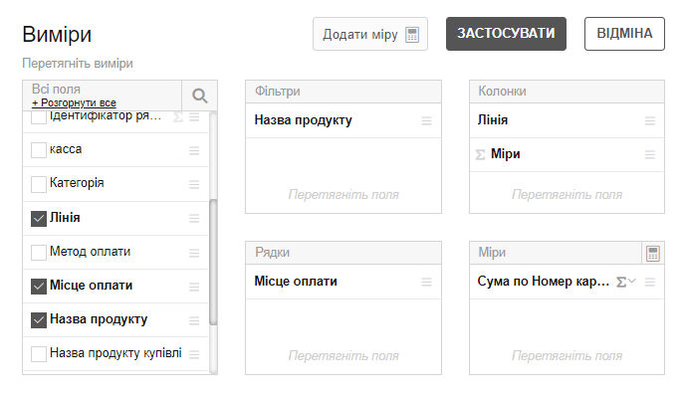

Рисунок 5. Заповнені таблиці вимірів у розрізі Агентів.

1. Натискаємо на клавішу «Застосувати»  після чого має відбутись формування звіту:

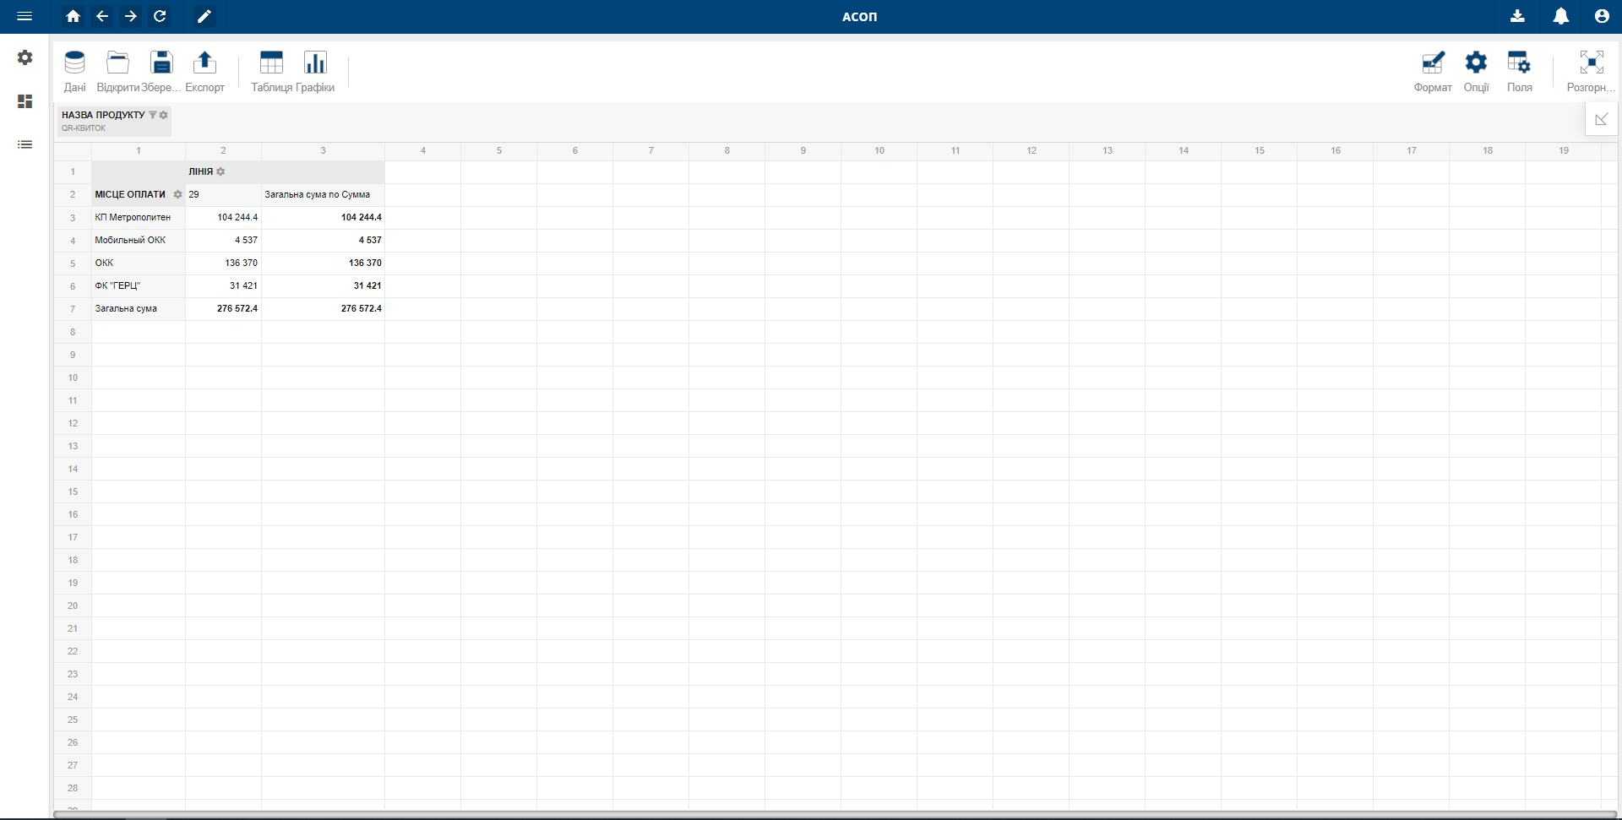Рисунок 6. Відображення отриманого звіту по Агентам

Перевірка функціонування роботи фільтрації даних у відповідності до потреби користувача, у верхній частині основного вікна натискаємо на кнопку «Назва продукту» і відображається вікно фільтрації з можливістю вибрати необхідний атрибут. (див Рисунок 7).

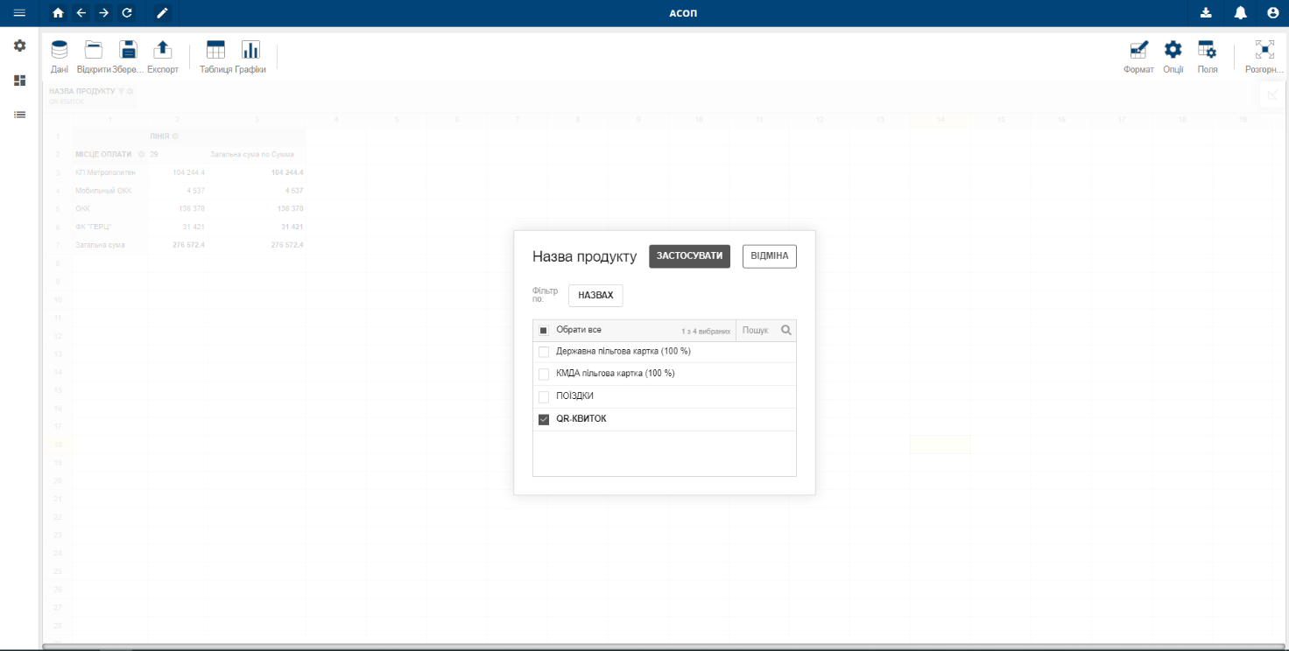

Рисунок 8.Відображення фільтрації у звіті Агентів

1. Створення зведеної таблиці у розрізі по перевізникам. Для формуванні звітності по Перевізники натискаємо на кнопку «Поля» .Здійснюється відображення Таблиці Вимірів (див Рисунок 9)



Рисунок 9. Таблиці Вимірів

У лівому списку «Всі поля» вибрати наявність Атрибутів інформації по Перевізники:

* + Вартість валідованого продукту.
  + Дата валідації.
  + Депо.
  + Іd картки ( картка киянина, картка метрополітену, Kyiv Smart City, разовий квиток, учнівський квиток).
  + Лінія станцій.
  + Назва станції.
  + Номер маршруту.
  + Тип картки (картка киянина, картка метрополітену, Kyiv Smart City, разовий квиток QR, учнівський квиток)
  + Тип транспорту.
  + Час/дата валідації.

Таблиця формується на підставі перемішені відповідних Атрибутів аналогічно пункту 3 . Hjp

По результату має сформуватись таблиця зі зазначеними Атрибутами:

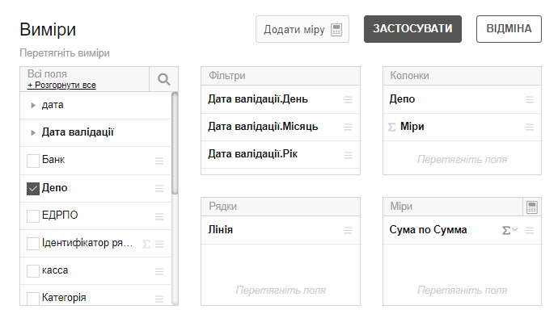

Рисунок 10. Приклад налаштування звіту у розрізі по перевізникам.

Натискаємо на клавішу «Застосувати»  після чого має відбутись формування звіту:

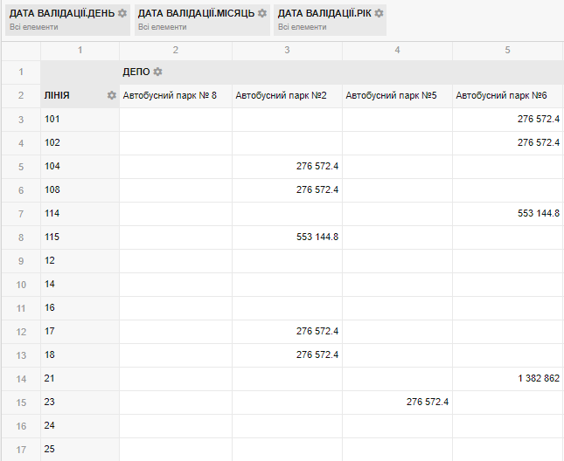

Рисунок 11. Зведена таблиця у розрізі по перевізникам .

Перевірка функціонування роботи фільтрації даних у відповідності до потреби користувача:

* 1. Натискаємо на зображення шестерні;
  2. В діалоговому вікні у відповідних чекбоксах вибираємо необхідні атрибути по яким буде виконуватись фільтрація даних у відповідності до запиту.
  3. Натискаємо на кнопку «ЗАСТОСУВАТИ» і фільтрація застосовується до даних.

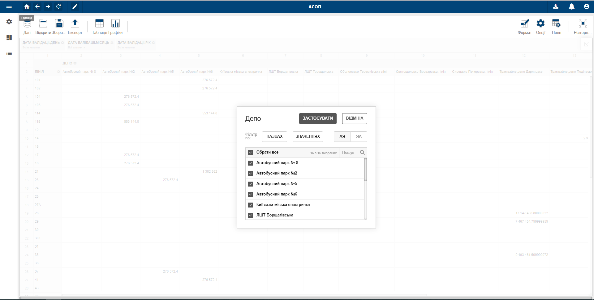

Рисунок 12. Відображення фільтрації у звіті по Перевізникам.

1. Створення зведеної таблиці у розрізі Пасажирів

Для формуванні звітності по Пасажирам натискаємо на кнопку «Поля» .

Здійснюється відображення Таблиці Вимірів



Рисунок 13.Таблиці Вимірів.

У лівому списку «Всі поля» перевірити наявність Атрибутів інформації по Пасажирам:

* + Ідентифікатор транспортного продукту.
* Категорія пільговика (перша по якій дійсна пільга на проїзд).
* Район проживання пільговика.
* Стать.
* Іd картки ( картка киянина, картка метрополітену, Kyiv Smart City, разовий квиток, учнівський квиток).
* Назва банку що сплачує за пільговика.
* Статус картки.

Таблиця формується на підставі перемішені відповідних Атрибутів до списку «Фільтри», «Колонки», «Рядки», «Міри» (застосовується внутрішня логіка роботи с даними). По результату має сформуватись таблиця зі зазначеними параметрами:

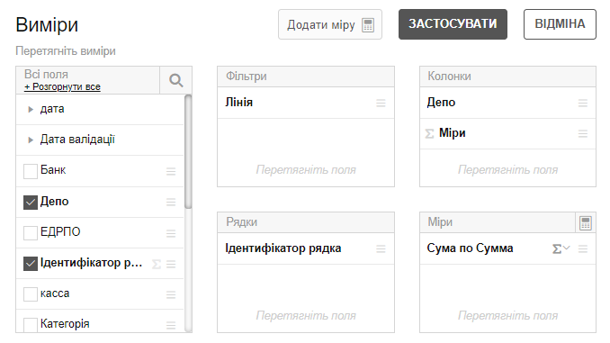

Рисунок 14. Заповнені таблиці вимірів по Пасажирам.

Натискаємо на клавішу «Застосувати» , після чого має відбутись формування звіту:

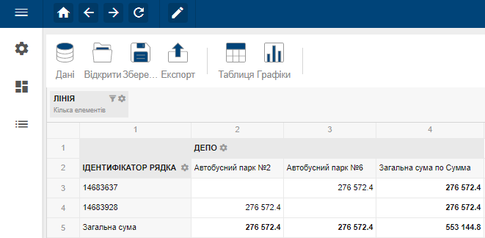

Рисунок 15. Відображення отриманого звіту по Пасажирам.

Перевірка функціонування роботи фільтрації даних у відповідності до потреби користувача:

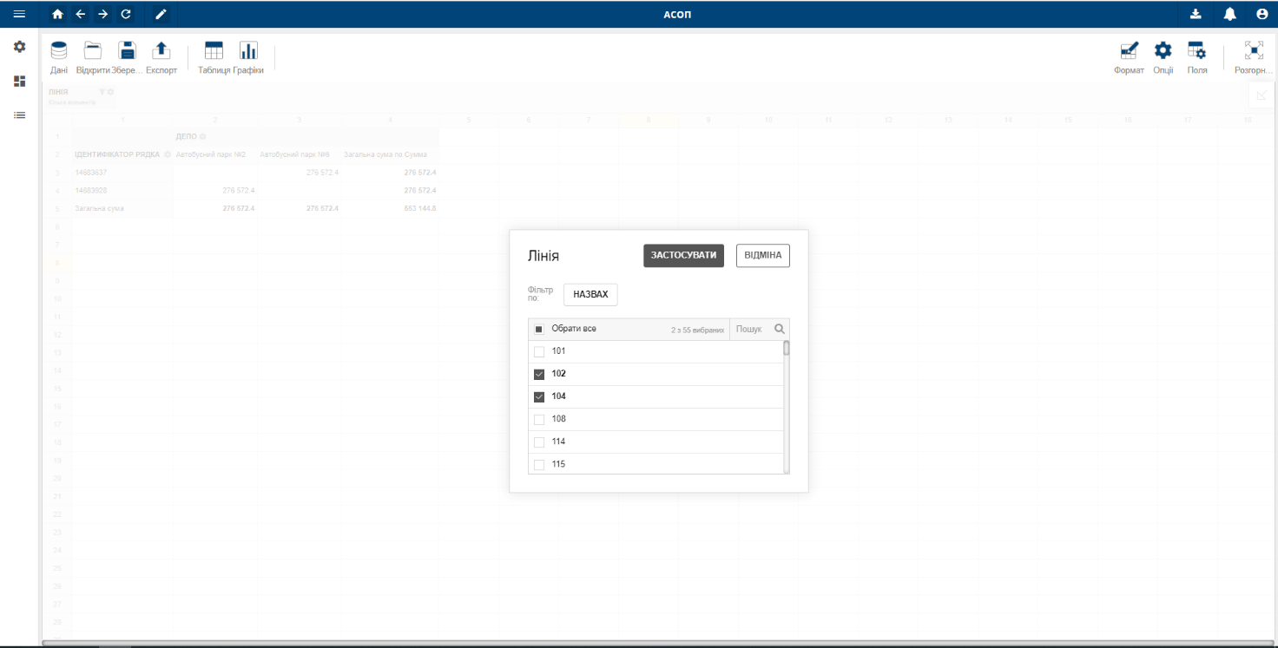

Рисунок 16. Відображення фільтрації у звіті по Пасажирам.

1. Використання аналітичних розрахунків через інтерфейс користувача.

Аналітичні розрахунки – можливість опрацьовувати дані додавати у зведеній таблиці. Розрахунки необхідні для проведення аналізу даних, визначення тенденцій перевезення, накладання на дані коефіцієнти для подальшого представлення аналітичного звіту.

Налаштування здійснюється на етапі заповнення таблиці вимірів.

Для початку роботи, необхідно перейти до таблиці Вимірів вікна натискаємо на кнопку «Поля»  після чого натискаємо на кнопку  Відображається вікно Обрахована міра через яку можливо прописати логіку:

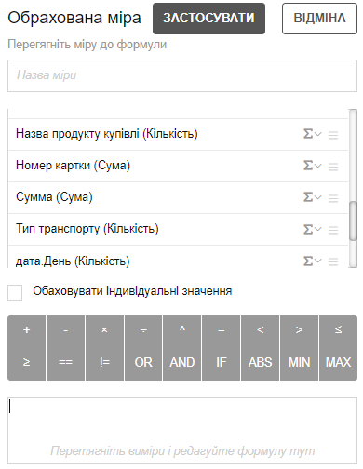

Рисунок 17. Вікно Обрахована міра

Випробування проводитимуться по наступних задачах:

1. Знайти максимальне, мінімальне кількість поїздок на маршруті №22, в т.ч. за обраний період, визначити кількість платних (в т.ч по картах і по разовими квитками) кількість пільгових проїздів.

*Реалізація виконується через фільтри:*

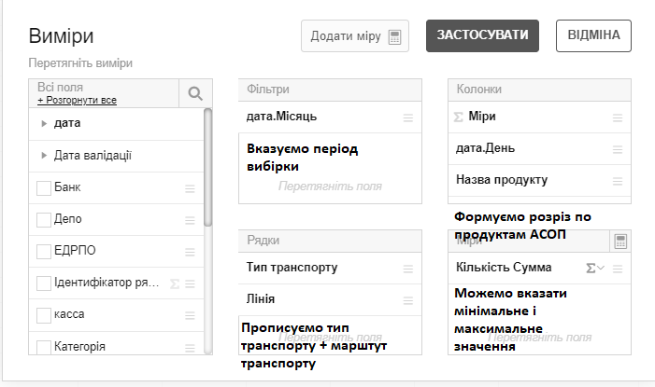

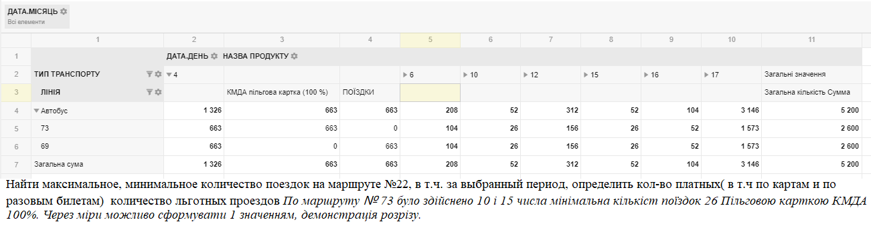Рисунок 18 Заповненя таблиці вимірів по Пасажирам

Рисунок 19 Отримані результати

1. Відстежити активність карти - визначити кількість використаних поїздок за обраний період і в розрізі перевізників

Приклад реалізації:

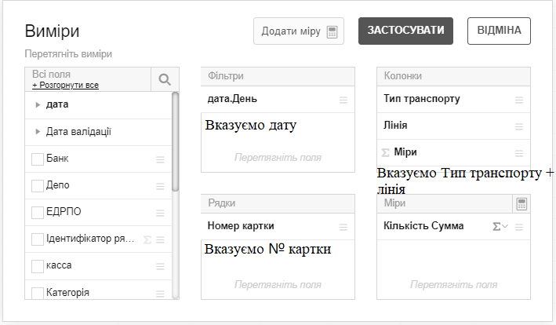

Рисунок 20. Заповнення таблиці вимірів по Пасажирам.

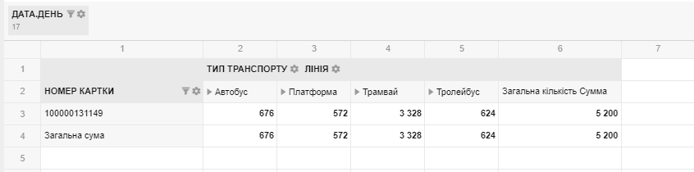

Рисунок 21. Розкриваємо фільтр Транспорт Автобус для перевірки кількості проїздів.

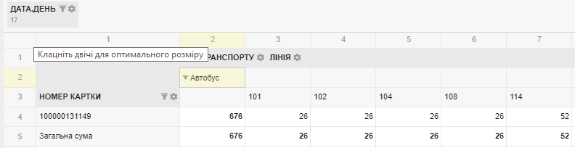

Рисунок 22. Опрацьовуємо отримані результати

1. Порахувати кількість продажів, поїздок по агентам, за допомогою чого були проведені оплати цих поїздок.

Приклад реалізації:

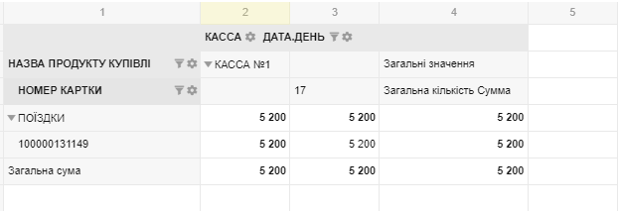Рисунок 23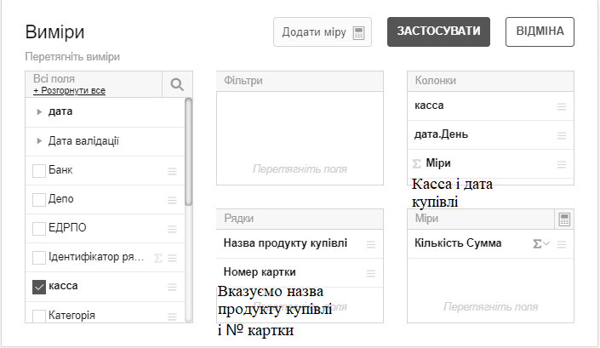Опрацювання таблиці вимірів Агентів відповідно до запиту

Рисунок 24 Відображення отриманого результату

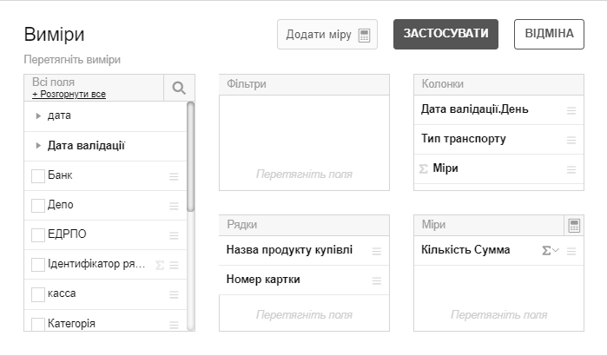

Рисунок 25 Опрацювання таблиці вимірів Пасажирів відповідно до запиту

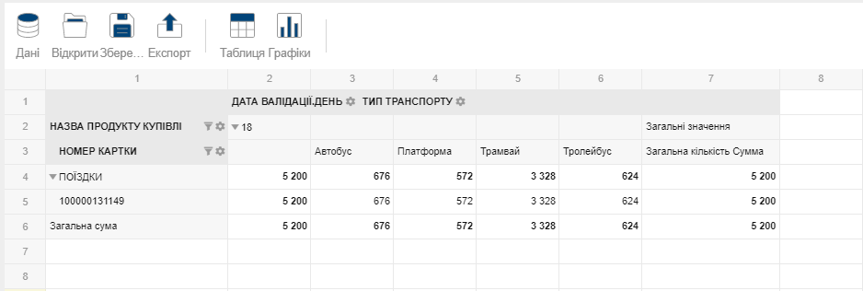

Рисунок 26 Відображення отриманого результату

1. Визначити баланс реалізації і використанню транспортної продукції на станції метрополітену «Шулявка».

Порядок дій для вирішення завдання:

1. Перейдемо на вкладку «Звіти по перевізникам»
2. Натискаємо на кнопку «Поля»
3. В таблиці «Виміри» натискаємо на кнопку «Додати міру»
4. Прописуємо у вікні «Обрахована міра» логічну формулу (див. Рисунок 18).
5. Вказуємо назву параметру обрахунку.

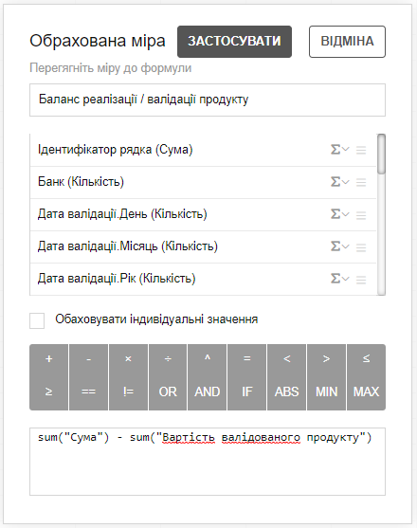

Рисунок 27. Заповнене вікно «Обрахована міра»

1. Заповнюємо таблиці вимірів у відповідності до задачі.

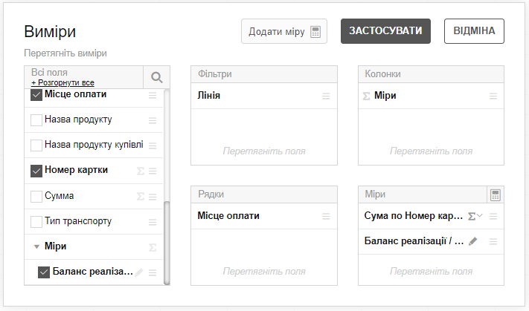

Рисунок 28. Заповнені таблиці вимірів

1. Здійснюємо фільтрацію даних у відповідності до запиту і отримуємо звіт із аналітичними розрахунками.

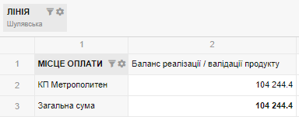

Рисунок 29. Отриманий звіт у розрізі балансу по станції метрополітену.

1. Формування Графіків/Гістограм/Діаграм

Для представлення отриманого звіту у вигляді графіків, необхідно натикнути на кнопку «Графіки» . Як результат має бути наявність наступних пунктів Гістограм, Діаграм. Після вказання необхідних пунктів має відобразитись побудований графік

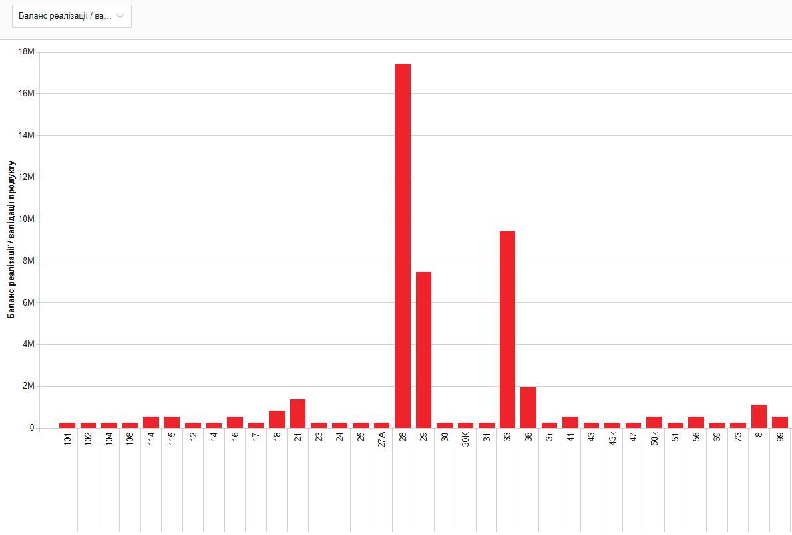

Рисунок 30. Графік по валідації продукту у розрізі маршруту

1. Вивантаження отриманих звітів на пристрій користувача. Сервіс дозволяє вивантажити звіти у формати HTML, CVS, Excel, PDF, Зображення.

Порядок вивантаження звіту:

1. Сформували необхідний тестовий зіт
2. Натискаєм на кнопку «Експорт»  на сторінці формування зведеної таблиці.
3. Відкривається перелік для експорту документів у відповідних форматів (див. Рисунок 22).

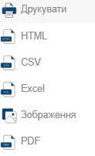

Рисунок 31. Меню вибору формату вивантаження звіту

1. Натискаємо на кнопку Excel
2. Документ зберігається на комп’ютері користувача у фоматі XLS.
3. Відкриємо отриманий документ. (див Рисунок 23)

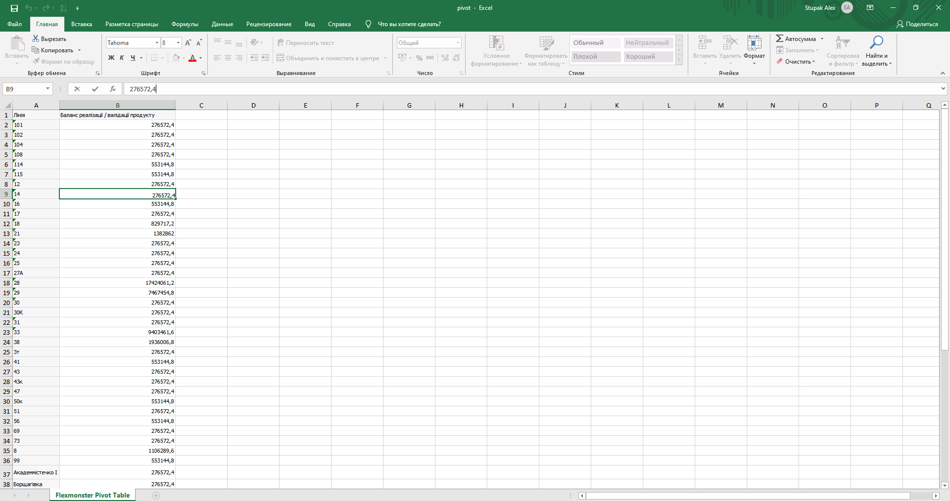

Рисунок 32. Приклад вивантаженого звіту XLS

Порядок вивантаження графіку:

1. Вивантаження звітів відбувається шляхом натискання на кнопку «Експорт»  на сторінці відображення графіку.
2. Відкривається перелік для експорту документів у відповідних форматів (див. Рисунок 22).



Рисунок 334. Меню вибору формату вивантаження графіку.

1. Натискаємо на кнопку PDF
2. Документ зберігається на комп’ютері користувача у фоматі PDF.(див. Рисунок 25)

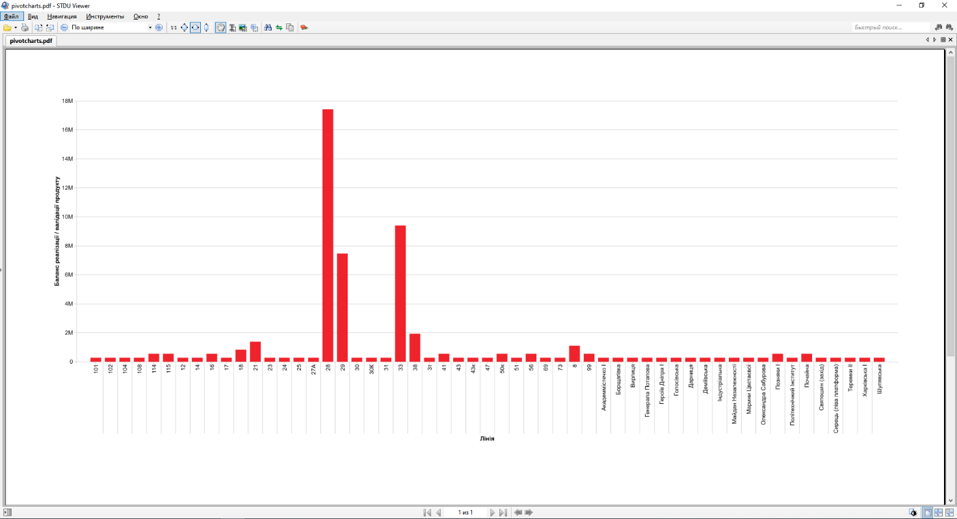

Рисунок 34. Приклад вивантаженої діаграми у PDF

## Тестування функціональності у ролі адміністратора

У відповідності до Технічного завдання і Звіту аналізу бізнес процесів, методика випробувань інтерфейсу адміністратору в ПС АСОП буде складатись із 3-х етапів:

1. Авторизація до сервісу
2. Надання прав доступу для користувачів до звітів

### Авторизація до сервісу

|  |  |
| --- | --- |
| Код тесту | 3 |
| Цілі тест кейсу | Перівіряємо:   1. Редірект з Системи Авторизації “KyivID” на Платформу «Big Data» 2. Вхід на платформу «Big Data» у Програмний сервіс АСОП |
| Передумови | Проведена інтеграція з KyivID, OpenID користувача доданий адміністратором ПС АСОП як Адміністратора системи. |

Для тестування необхідно увійти в систему як адміністратор за посиланням https://dashboard.kyivcity.gov.ua/admin/users. Для цього у вікні авторизації необхідно ввести логін та пароль адміністратора.

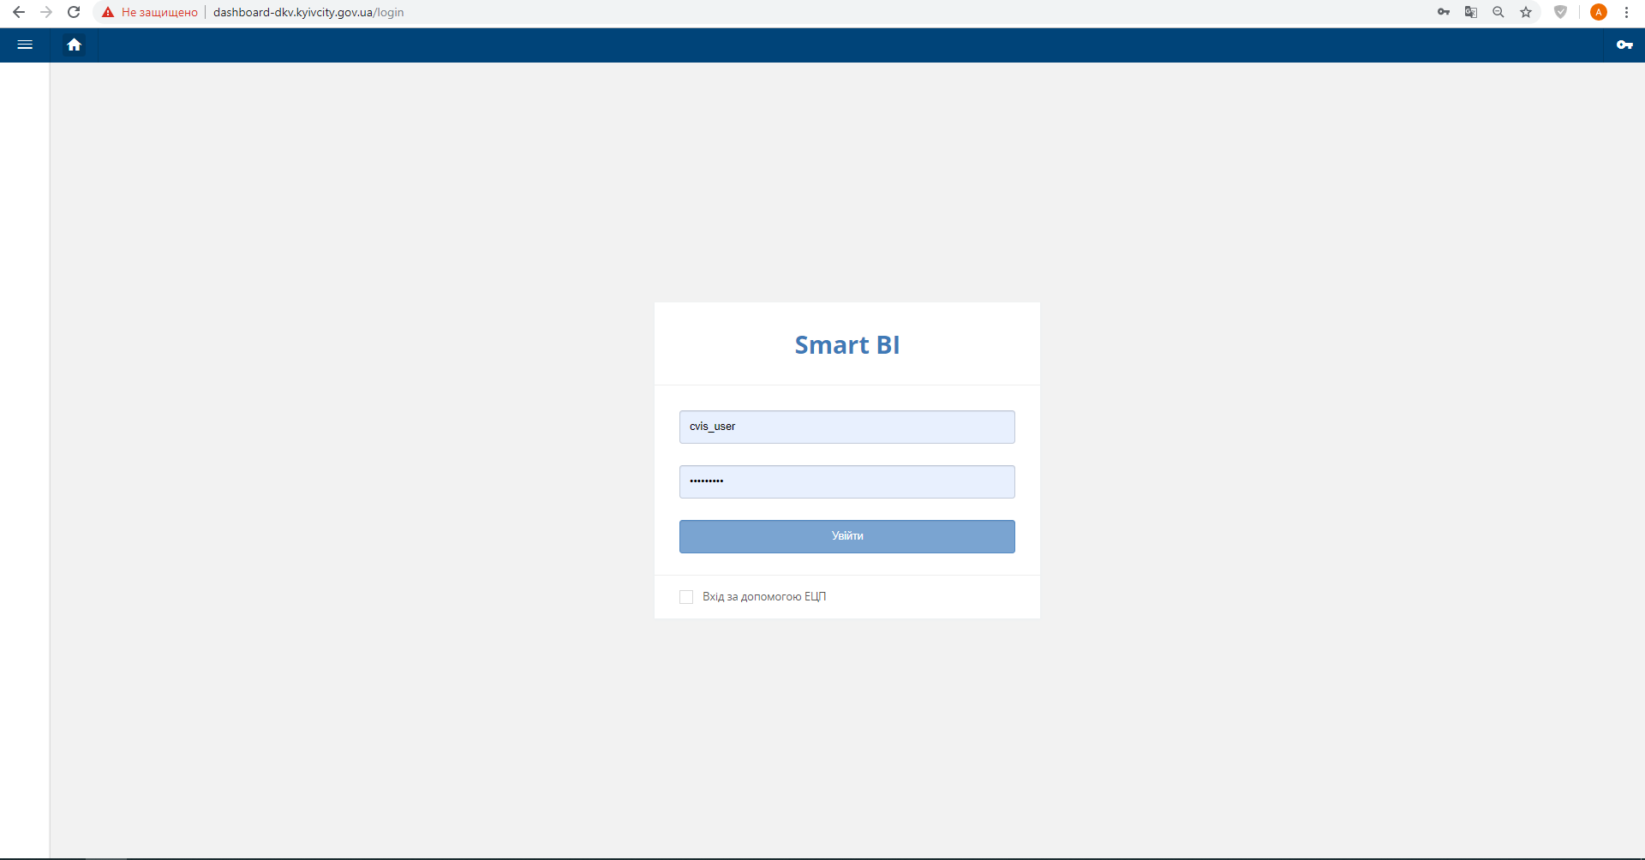

Рисунок 35. Форма авторизації ПС АСОП.

### Надання прав доступу для користувачів до звітів

|  |  |
| --- | --- |
| Код тесту | 4 |
| Цілі тест кейсу | Перівіряємо:   1. Можливість створення користувача для подальшої можливості авторизації через KyivID |
| Передумови | Користувач зареєстрований як Адміністратор. |

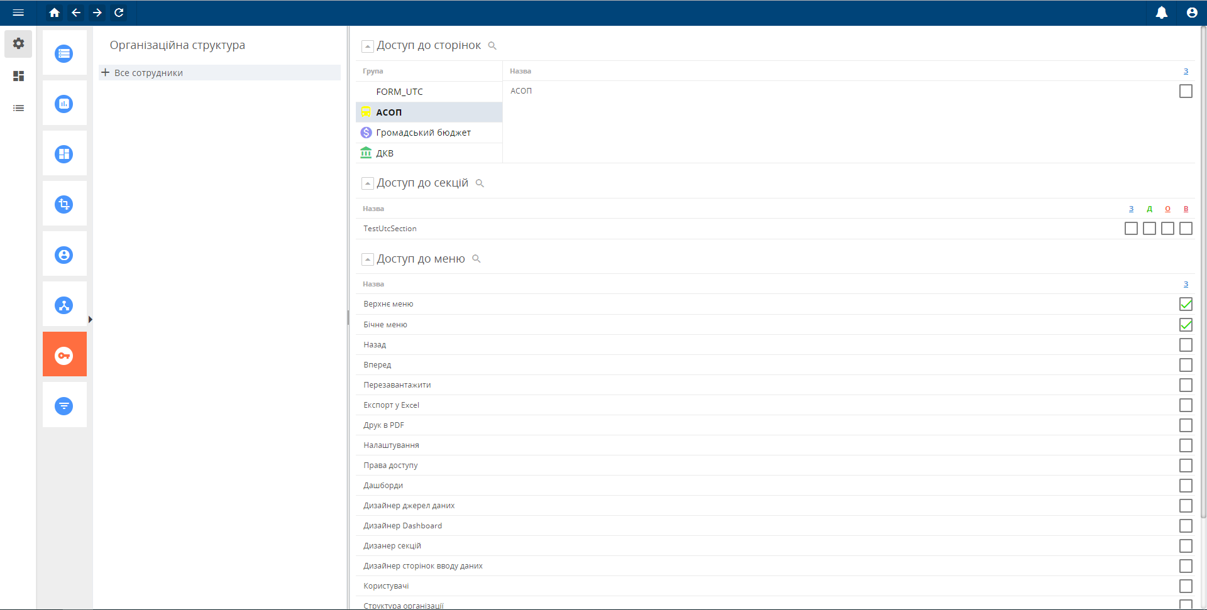Для надання прав доступу необхідно увійти до розділу «Налаштування»  і відкриваємо вкладку «Організаційна структура» і проводимо відповідні налаштування.

Рисунок 36 Вкладка організаційна структура

## Тестування АРІ

|  |  |
| --- | --- |
| Код тесту | 5 |
| Цілі тест кейсу | Перівіряємо:   1. Можливість взаємодіяти з зовнішніми системами по SOAP з’єднанню. |
| Передумови | Наявність пограмного засобу для тестування SoapUI, посилання на wsdl документ |

Здійснення тестування API буде здійснено через SoapUI. Для здійснення тесту відкриємо програму і створюємо новий SOAP проєкт:

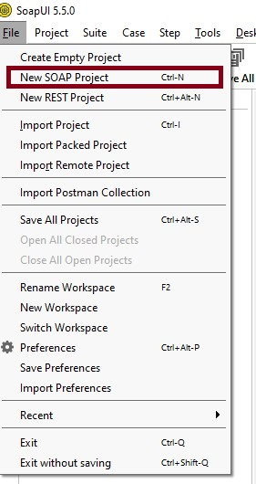

Рисунок 377 Створення SOAP проєкту

Прописуємо наступний лінк на Web Services вDescription Language — http://dashboard-dkv.kyivcity.gov.ua/soap/WrapperSoapServer.php?wsdl

Відкривається проєкт:

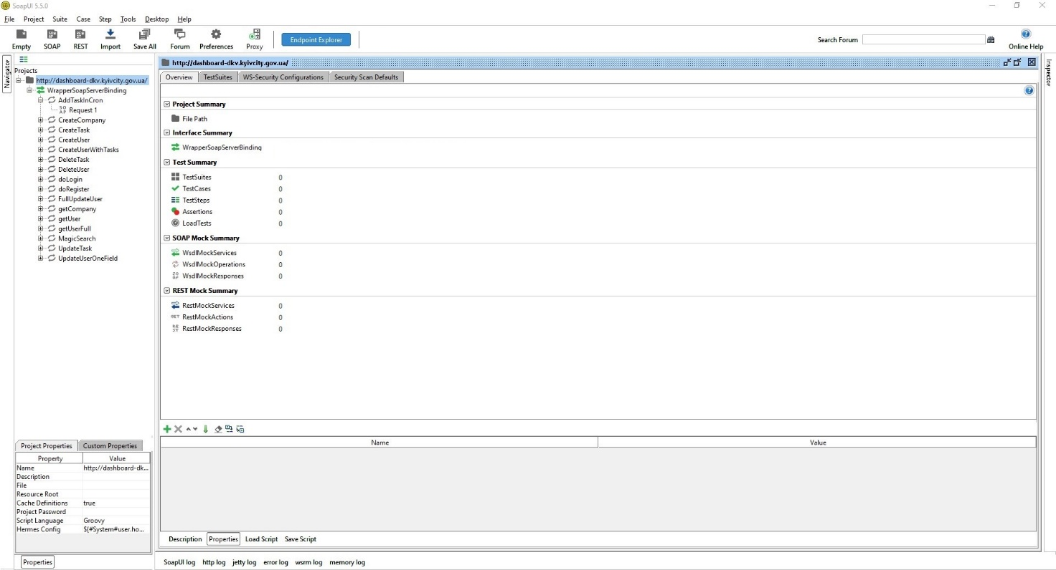

Рисунок 387 Проєкт dashboard-dkv.kyivcity.gov.ua

1. В лівому навігаційному меню доступні можливі функції АPI. Проведемо тестування передачі даних користувача до платформи KyivSmartCity
2. 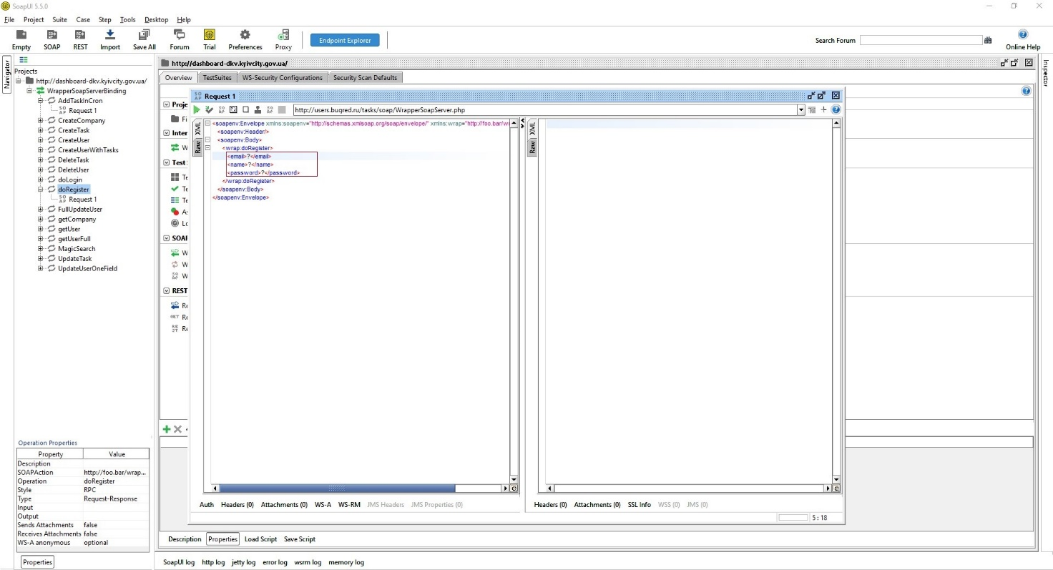Вибираємо функцію doRegisrt і прописуємо тестові дані

Рисунок 398 Вказання параметрів запиту

1. Результат виконання запиту відображається у правому блоці

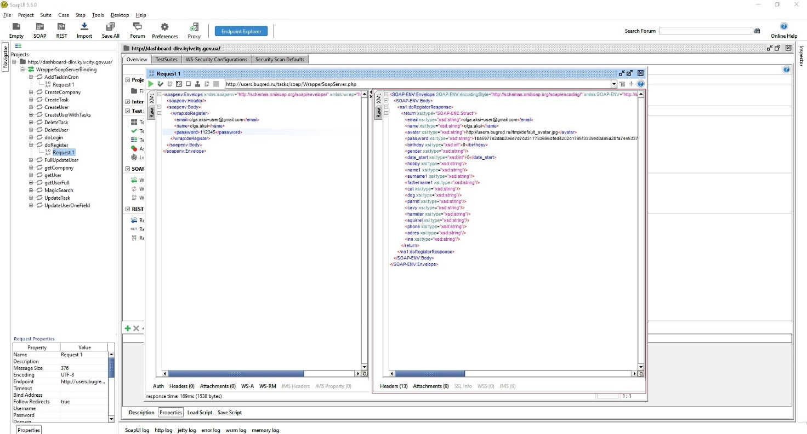

Рисунок 409 Виконання запиту

## Тестування навантаження на систему

| Код тесту | 6 |
| --- | --- |
| Цілі тест кейсу | Перівіряємо:  Навантаження на роботу платформи «Big data» для підтвердження характеристик платформи заявлених в технічному завданні. |
| Передумови | Наявність пограмного засобу для тестування Apache Bench |

Тестування буде проводитись Apache Bench:

1. Запускаємо програму і в консолі вказуємо параметри тестування «ab -c 50 -n 10000 -f TLS1.2 -H "Accept-Encoding: gzip,deflate" http://dashboard-dkv.kyivcity.gov.ua /» натискаємо клавішу «Enter» і отримуємо інформацію про проведеному тестуванні

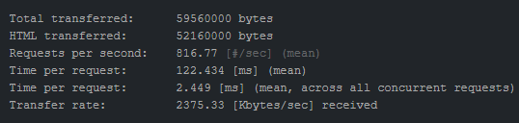

Рисунок 30. Відображення результату тестування

# Список Рисунків

Рисунок. 1 Форма авторизації Платформи Kyiv Smart City 16

Рисунок 2 Форма авторизації ПС АСОП. 17

Рисунок 3 Навігаційне меню ПС АСОП. 17

Рисунок. 4 Відображення початкової звітності в ПС АСОП. 18

Рисунок 5. Таблиці Вимірів. 18

Рисунок 6. Заповнені таблиці вимірів у розрізі Агентів. 19

Рисунок 7. Відображення отриманого звіту по Агентам 20

Рисунок 8.Відображення фільтрації у звіті Агентів 20

Рисунок 9. Таблиці Вимірів 21

Рисунок 10. Заповнені таблиці вимірів по Перевізників. 22

Рисунок 11. Відображення отриманого звіту по Перевізниках. 23

Рисунок 12. Відображення фільтрації у звіті по Перевізникам. 24

Рисунок 13.Таблиці Вимірів. 24

Рисунок 14. Заповнені таблиці вимірів по Пасажирам. 25

Рисунок 15. Відображення отриманого звіту по Пасажирам. 26

Рисунок 16. Відображення фільтрації у звіті по Пасажирам. 26

Рисунок 17. Вікно Обрахована міра 27

Рисунок 18. Заповнене вікно «Обрахована міра» 28

Рисунок 19. Заповнені таблиці вимірів 29

Рисунок 20. Отриманий звіт у розрізі балансу по станції метрополітену. 29

Рисунок 21. Графік по валідації продукту у розрізі маршруту 30

Рисунок 22. Меню вибору формату вивантаження звіту 30

Рисунок 23. Приклад вивантаженого звіту XLS 31

Рисунок 24. Приклад вивантаженої діаграми у PDF 31

Рисунок 25. Форма авторизації ПС АСОП. 32

Рисунок 26 Вкладка організаційна структура 33

# Лист Реєстрації змін

|  |  |  |  |  |  |  |  |
| --- | --- | --- | --- | --- | --- | --- | --- |
| Зміна | Номери аркушів (сторінок) | | | Всього аркушів (сторінок) в документі | №  документа | Вх. № супровідного документа та дата | Підпис і дата |
| Замінених | Введених | Вилучених |
|  |  |  |  |  |  |  |  |